Universidad del Valle de Guatemala Pablo Díaz 13203  
Métodos Numéricos Adolfo Morales 13014  
Ing. Eugenio Aristondo Angel Morales 13332

Proyecto # 1

Resumen

Para este proyecto se buscó aplicar lo aprendido en el curso de Métodos Numéricos a un problema financiero real, donde era necesario, dados 4 préstamos de 3 bancos con tasas variables y fijas, encontrar el préstamo a 20 años donde se tuviera que pagar una menor cantidad para facilidad del cliente, se obtuvo la solución utilizando 3 calculadora de préstamos y se concluyó que el mejor préstamo ofrecido era el de cuota variable ofrecido por el Interbanco a un crédito de consumo con un total a pagar de Q23,436,979.17. Además se tomó en cuenta otro posible aspecto de este préstamo, donde el cliente lo solicita para invertirlo en un proyecto dada una caja de flujo, también a 20 años, para el cual le fue calculado el VPN Y TEA para cada préstamo y el TIR de todo el proyecto, obteniendo un TIR de 16.79%; un TEA de 14.22% correspondiente al mayor VPN de Q1,303,503.90 del Crédito Hipotecario del Interbanco. Por lo tanto se concluye que para un préstamo la mejor opción es el crédito por consumo del Interbanco y para un préstamos invertido en un proyecto la mejor elección es el crédito hipotecario del Interbanco.

Palabras Clave

Anualidad, amortización, valor actual, valor actual neto y tasa interna de retorno.

Objetivos

* Aplicar métodos numéricos a problemas reales y resolverlos mediante ecuaciones o sistemas de ecuaciones.
* Agrupar los conocimientos adquiridos y utilizarlos para la resolución del problema, teniendo así distintos enfoques tanto analiticos como gráficos.
* Ofrecer la mejor opción a un cliente que desee hacer un préstamos bancario.

Introducción

Anualidad: Pago periódico o venta de una determinada cantidad, sea deuda o fondo por acumularse (deuda) o depositar para formar capital.

Amortización: Proceso para liquidar gradualmente una deuda o un préstamo a través de pagos periódicos que cubren intereses y una parte del capital, se rebaja periódicamente el capital hasta llegar a cero, cuando se termina de pagar la deuda o préstamo. En el sistema de amortización se debe determinar el valor de la suma a pagar periódicamente (pago o renta), para cubrir primero los intereses y luego una parte del capital, de tal manera que al vencer el plazo, se encuentre liquidada la deuda. Sea $n$ el monto a pagar mensualmente y sea $m$ el valor de los intereses generados periódicamente (por el hecho de ser un préstamo o deuda) entonces $n>m$ porque la diferencia tiene que rebajar el capital prestado.

Fondo de amortización: Es la acumulación de sumas de dinero que se van acumulando por abonos periódicos que devengan intereses.

Valor actual neto: Es el proceso mediante el cual se calcula el valor presente o actual de un número de flujos de caja, dada una inversión.

A continuación se presentan algunas ecuaciones útiles para ciertas situaciones financieras.

##### Saldo Final:

$S = R[\frac{{\left(1+i\right)}^{n}-1}{i}] (1)$

Ecuación No. 1: Cálculo del Saldo Final

En Donde:

$S$ = Saldo final

$R$ = Renta

$i$ = Tasa de interés

$n$ = Períodos

##### Valor Actual:

$A = R\left[\frac{1-{\left(1+i\right)}^{-n}}{i}\right](2)$

Ecuación No. 2: Cálculo del Valor Actual

En Donde:

$A$ = Valor actual

$R$ = Renta

$i$ = Tasa de interés

$n$ = Períodos

##### Cálculo del valor de depósito o renta periódica para constituir un fondo de valor futuro:

$R = \frac{S*i}{{(1+i)}^{n}-1}$ (3)

Ecuación No. 3: Cálculo de Renta periódica.

Esta ecuación se obtiene de despejar R en la Ec. 1.

##### Cálculo del valor de la cuota o pago periódico:

$$R = \frac{A*i}{{1-(1+i)}^{-n} } (4)$$

Ecuación No. 4: Cálculo del valor de la cuota

En Donde:

$A$ = Valor del préstamo

$R$ = Renta o pago periódico

$i$ = Tasa de interés

$n$ = Períodos

Al aplicar R en Saldo final (Ec. 1) se obtiene el capital apagar.

Si fuese necesario calcular la cuota sobre saldos (cuota variable) solamente es necesario dividir el total a pagar dentro de la cantidad de pagos. Para calcular la cuota variable es necesario sumar cada interés y el capital. Al aumentar la tasa de interés anula, se recalcula el pago utilizando el nuevo interés, el saldo del último periodo y la cantidad de pagos restantes.

##### Valor Neto Presente:

$$V=\sum_{t=1}^{n}{\frac{V_{t}}{{(1+k)}^{t}}}-I_{0} (5)$$

Ecuación No. 5: Cálculo del Valor Neto Presente

En Donde:

$V_{T}$ = Flujo de caja

$I_{0}$ = Desembolso inicial (Equivalente en t=0)

$n$ = Número de períodos considerados

$k$ = tasa de interés

El valor neto presente se puede interpretar de 3 maneras:

|  |  |  |
| --- | --- | --- |
| Valor Actual | Interpretación | Decisión |
| V < 0 | La inversión genera pérdidas | Se recomienda concluir el proyecto |
| V = 0 | La inversión no genera ganancia y pérdidas | Se recomienda concluir el proyecto |
| V > 0 | La inversión genera ganancias | Se recomienda continuar con proyecto |

Cuadro No. 1: Interpretación del Valor Actual (Presente Neto)

##### Tasa Interna de Retorno:

También conocida como Tasa Interna de Rentabilidad (TIR), la cual se utiliza para analizar qué tan factible es realizar una inversión. También se puede interpretar como la tasa necesaria para recuperar la inversión o la tasa donde los ingresos son iguales a los gastos, igualando a 0 el VNP para así representarse por:

$$0=\sum_{i=1}^{n}{\frac{V_{i}}{{(1+TIR)}^{i}}}-I_{0} (6)$$

Ecuación No. 6: Cálculo de la Tasa Interna de Retorno:

En Donde:

$V_{T}$ = Flujo de caja

$I_{0}$ = Desembolso inicial (Equivalente en t=0)

$n$ = Número de períodos considerados

$TIR$ = Tasa Interna de retorno, para la cual se despeja la ecuación.

##### Tasa de Interés Efectiva:

También conocida como la Tasa Efectiva Anual (TEA) indica el costo o rendimiento de un producto.

$$TEA ={\left(1+\frac{j}{m}\right)}^{t}-1$$

Ecuación No. 7: Cálculo del TEA

En Donde:

$TEA$ = Tasa de Interés Efectiva

$j$ = Interés

$m$ = Períodos de Capitalización por año

$t$ = Número de Total de períodos

Metodología

Para poder llevar a cabo la resolución del problema fue necesario realizar tres calculadoras para préstamos a cuota fija, cuota variable y tasa variable. Al haber obtenido cada calculadora se prosiguió a obtener el total a pagar para cada uno de los 4 préstamos de los bancos. Ahora para el préstamo del proyecto del cliente, como primer paso se calculó el TIR según la ecuación del valor presente neto, igualandola a 0 y utilizando métodos numéricos (Newton, Secante, Bisección, Método Gráfico o Punto Fijo). Como siguiente paso es necesario obtener la tasa de interés efectivo para cada calculadora y utilizar este último como el $k$ en la ecuación del cálculo de Valor Neto Presente (Ec. No. 5). Ya obtenidos este conjunto de datos (Menor valor de total a pagar, TIR y 4 VNP) se concluye que banco otorgaría el mejor préstamos al cliente, según las condiciones iniciales.

Resultados

#### Calculadora de Préstamos a cuota fija

Crédito hipotecario del Banco G&T:

* Tasa anual 15%, amortizaciones anuales
* Cuotas fijas, interés fijo
* 20 años para pagar

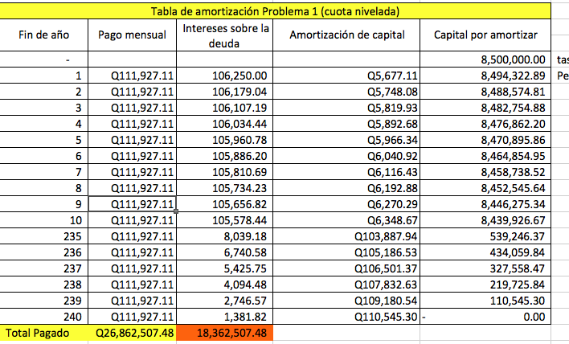

Cuadro No. 2: Cálculo del Total a Pagar para la primera calculadora a 20 años

De la calculadora anterior se obtuvo un total a pagar de Q26,862,507.48.

#### Calculadora de Préstamos a tasa variable

Crédito Hipotecario Interbanco

* Tasa anual 11% , amortizaciones mensuales
* Cuotas fijas, interés variable de 0.25% anual
* 20 años para pagar

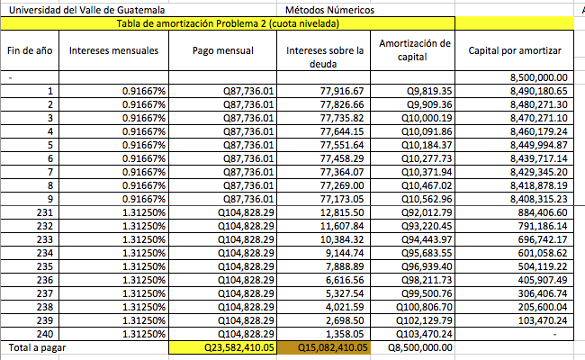

Cuadro No. 3: Cálculo del Total a Pagar para la segunda calculadora a 20 años con incremento anual del 0.25%

De la calculadora anterior se obtuvo un total a pagar de Q23,582,410.05

#### Calculadora de Préstamos a cuota variable

Crédito de Consumo de Interbanco:

* Tasa inicial de 17.5%, amortizaciones mensuales
* Cuotas variables, interés fijo
* 20 años para pagar

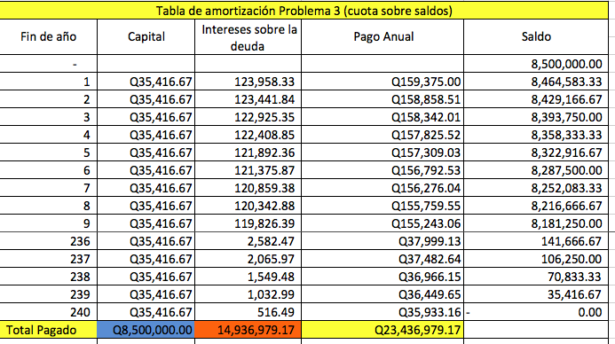

Cuadro No. 4: Cálculo del Total a Pagar para la tercera calculadora a 20 años

De la calculadora anterior se obtuvo un total a pagar de Q23,436,979.17.

#### Calculadora de Préstamos a tasa variable

Crédito Hipotecario del BAM:

* Tasa inicial de 10%, con amortizaciones mensuales.
* Cuotas fijas, interés anual variable con un incremento de 0.5% anual
* 20 años para pagar.

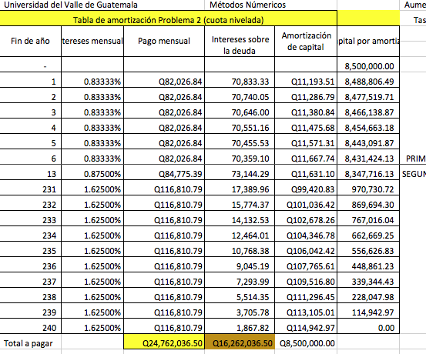

Cuadro No. 5: Cálculo del Total a Pagar para la segunda calculadora a 20 años con incremento anual del 0.5%

De la calculadora anterior se obtuvo un total a pagar de Q24,762,036.50

Al analizar cada cantidad total a pagar luego de 20 años, se puede observar que el préstamo a cuota variable ofrecido por el Interbanco como crédito de consumo es el más favorable para el cliente, al solamente poseer un total a pagar de Q23,436,979.17 que es mucho menor que los préstamos restantes.

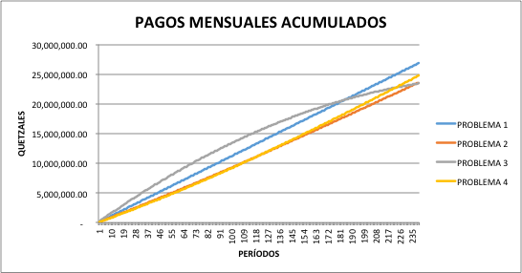

Gráfica de los pagos acumulados, el menor es el problema 2.

#### Cálculo del TIR:

Utilizando la Ec. No. 6 y métodos numéricos se obtuvieron los siguientes resultados:

|  |  |
| --- | --- |
| Método | Valor de TIR |
| Bisección | 0.167901247901 |
| Newton | 0.167901247901 |
| Secante | 0.167901247901 |

Cuadro No. 6: Cálculos de TIR utilizando distintos métodos numéricos

Gráfico:

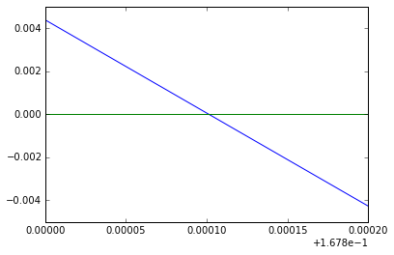

Gráfico No. 1: Aproximación del valor del TIR gráficamente según su ecuación.

#### Cálculo del TEA Y VPN:

|  |  |  |
| --- | --- | --- |
| Banco | TEA (%) | VPN (Q) |
| G&T | 0.1607 | 324,991.01 |
| Interbanco (Hipotecario) | 0.1422 | 1,303,503.90 |
| Interbanco (Consumo) | 0.1897 | -831,772.04 |
| BAM | 0.1578 | 464,043.66 |

Cuadro No. 7: Cálculo del TEA y VPN mediante sus formulas.

Al encontrar el TEA por medio de la Ec. No. 7 se prosiguió a calcular cada VPN para los distintos préstamos obteniendo así el mayor VPN (Q1,303,503.90) por parte del Crédito Hipotecario del Interbanco.

#### Aplicación directa a ciencias de la computación:

Debido a que el grupo está conformado por estudiantes de ciencias de la computación, se decidió realizar una calculadora de amortizaciones en una página web. La dirección de esta es la siguiente: <http://financierauvg.herokuapp.com>. En esta calculadora se puede resolver el proyecto descrito y se puede calcular el pago periódico de cualquier préstamo y el pago total de cualquier préstamo dependiendo de las condiciones iniciales. A continuación se muestra el funcionamiento.

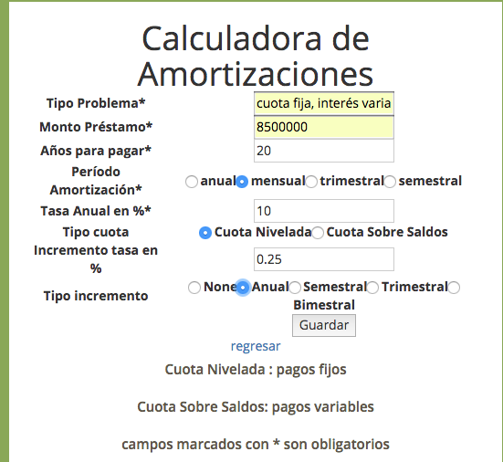

Figura 1. Formulario para ingresar parámetros del préstamo

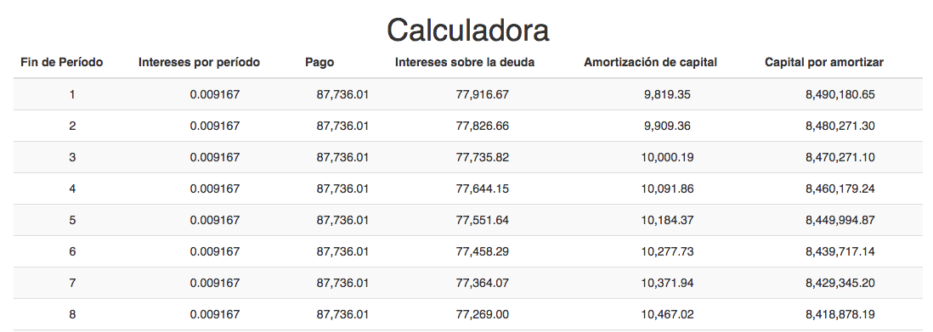

Figura 2. Desglose de la tabla del préstamo

Conclusión

* La mejor opción para el cliente es obtener el crédito de consumo del Interbanco con una tasa de 17.5 % anual con amortizaciones mensuales, con cuota variable, interés fijo y 20 años para pagar.
* La Tasa Interna de Retorno del proyecto es de 16.79%
* El VPN escogido corresponde al crédito hipotecario del Interbanco, al ser el mayor de los 4.
* Para un préstamo la mejor elección es el crédito por consumo del Interbanco, por otra parte para un préstamo para un proyecto la mejor opción es el crédito hipotecario del Interbanco.

Referencias

Estrada, Alex (2014). *Curso de matemática financiera II.* Universidad Da Vinci de Guatemala. Facultad de Auditoría y Finanzas.

Germán, José (2006). *El uso del valor actual neto y la tasa interna de retorno para la valoración de las decisiones de inversión.* Universidad de los Ándes. Facultad de Ciencias Económicas.

Blank, L. y A. Tarquin (2012) Ingeniería económica. 7a edición. Mc Graw Hill. México. 615pp.